#### ****2018年上海市劳模（工匠）精神进校园活动成功举办****

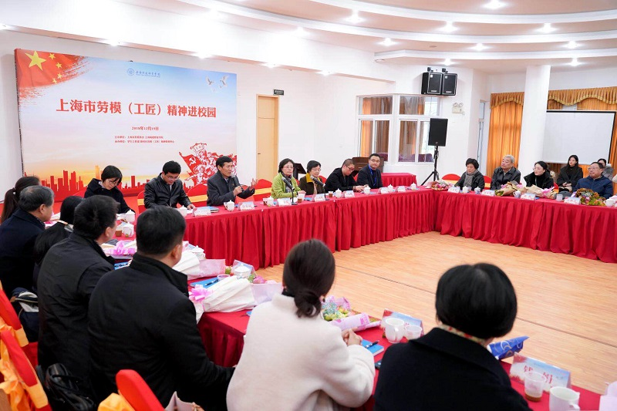

感知改革开放伟大成就，聆听劳模讲述成长故事。12月19日下午，由上海市劳模协会和我校联合举办的2018年上海市劳模（工匠）精神进校园活动在杨浦校区举行。上海市劳模协会办公室主任彭剑明出席，吴欣之、熊熊、王军等26位各行业著名劳动模范以“劳模导师”的身份走进班级，为青年学生讲述价值观引领示范课程。本次活动旨在以实际行动践行习近平总书记在庆祝改革开放40周年大会上的重要讲话精神，教育引导青年学子坚定理想信念，树立正确的世界观、人生观、价值观。

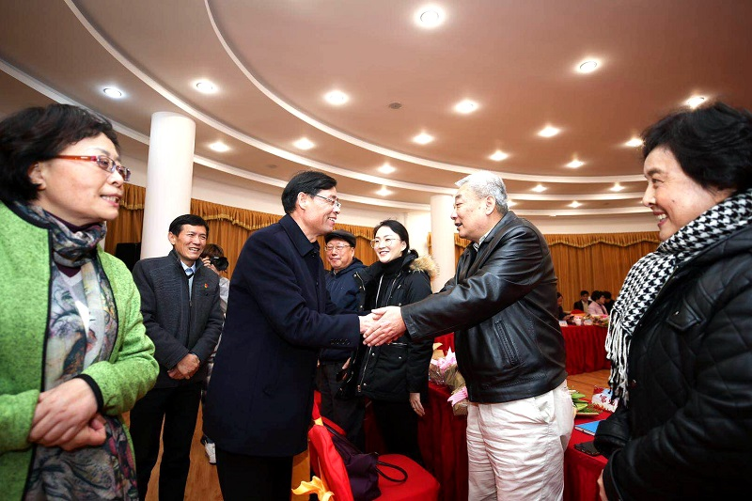

校长叶银忠亲临欢迎仪式现场，并对劳模导师们的到来表示感谢。他指出自2006年学校开展劳模（工匠）精神进校园活动以来，得到了市劳模协会、广大劳模的大力支持，学校不仅在“劳模育人导师”阶段收获颇丰，在学校成立新时代劳模（工匠）精神教育中心、全面推进劳模（工匠）精神育人以来，也取得了较好的成果。学校将继续探索和完善“劳模精神育人”新机制，扎实推进劳模（工匠）精神“十个一”工程建设，使之贯穿于人才培养的全过程，以劳模（工匠）精神引领学生成长成才。

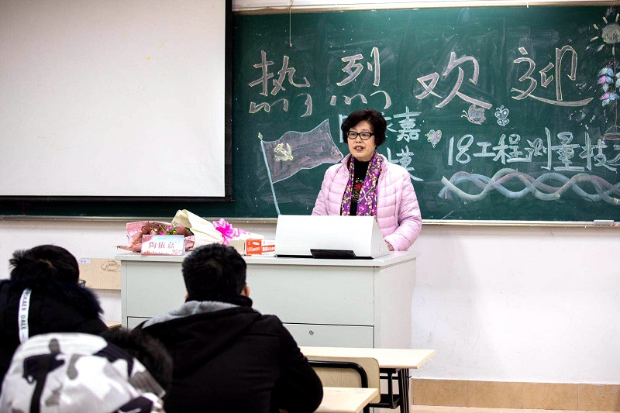

欢迎仪式结束后，26位各行业著名劳动模范走进课堂与师生面对面交流。劳模们通过讲述劳模（工匠）精神的时代内涵，让同学们感知中国改革开放40年取得的巨大成就，以奋斗精神激励学生成长成才。他们还以自身的成长经历勉励同学们要爱国奉献，要刻苦钻研、勇于担当，积极践行社会主义核心价值观，涵养深厚劳动情怀。劳模们爱岗敬业、争创一流，艰苦奋斗、勇于创新、淡泊名利、甘于奉献的精神，在广大学生中引起了强烈共鸣，大家纷纷表示要继续传承、弘扬劳模（工匠）精神，争取早日成才，为实现中华民族伟大复兴的中国梦不懈奋斗。

（学生工作部、新时代劳模（工匠）精神教育中心供稿）